**软件工程实验指导书**

# 第一部分实验项目介绍

## 实验项目背景

网上书店是指利用互联网络来实现图书销售业务的一种新型图书零售渠道。网上书店订单处理速度快,服务范围宽,存书量大,这使得读者坐在家里就可以“逛书店”了。

## 系统的功能

1. **所有数据存放在数据库中**
2. **浏览类别目录和图书信息**
3. **购物车的实现**
4. **结算**
5. **收集客户信息**
6. **网上支付（外部系统实体）**
7. **仓库（外部系统实体）**

## 系统流程

**1、工作流程**



**2、业务流程描述**

网上书店系统的权限主要有类:普通用户与系统管理员。普通用户可以登录注册成为书店会员,享受一定的折扣优惠,并上网浏览查询自己需要的相关书籍资料,找到符合自己需求的书籍后可以添加到购物车,最后一起结账。当没有找到自己需要的书籍后,用户可以登记有关的缺货信息,并预订。系统管理员除了拥有普通用户的权限进行网上购书外,还有自己的管理权限。管理员可以通过系统进行书籍新增、删除、修改、查询、统计,进行折扣管理、订单管理、客户(会员)管理等操作。当某类书籍库存量低于订货水平线或出现了用户缺货登记信息时,系统管理员还可以通过订货管理模块通知供应商(出版社)补充有关书籍。

# 实验二：用例图和E-R图

## 2.1用例图

### 2.1.1管理员用例

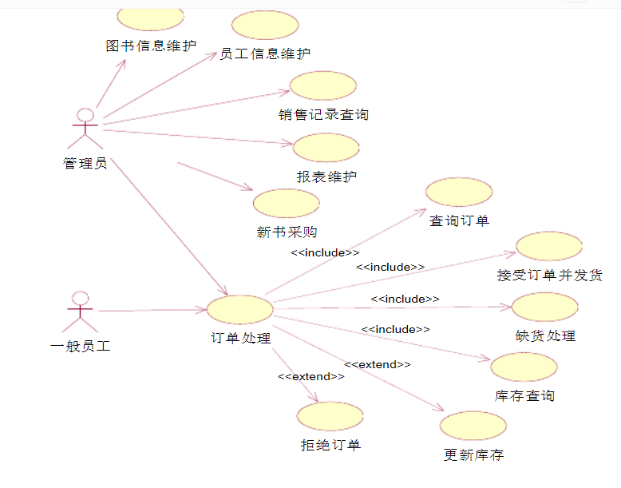

### 2.1.2顾客用例

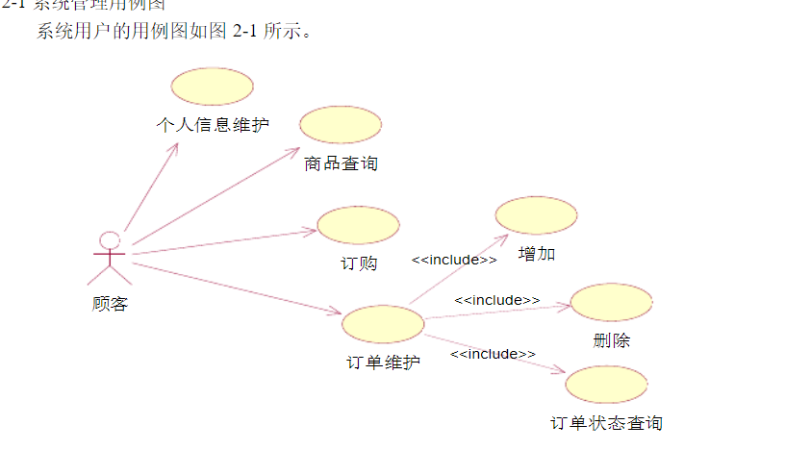

### 2.2E-R图

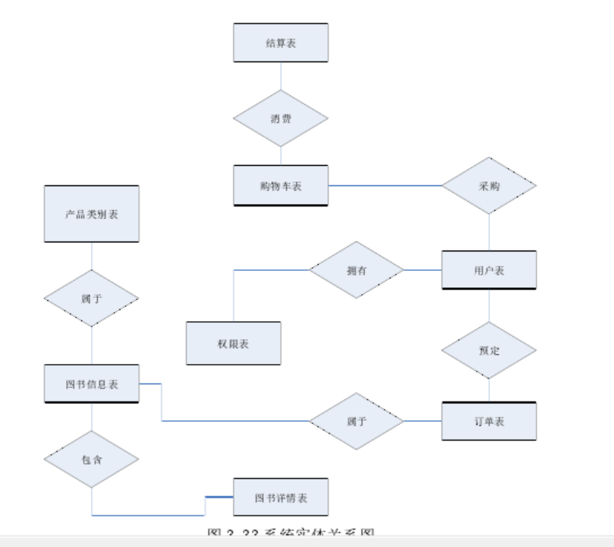

# 实验三：数据流图

## 3.1顶层数据流图

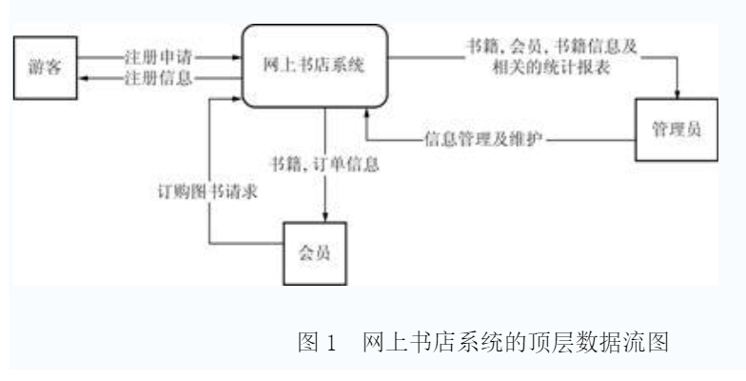

## 3.2中层数据流图

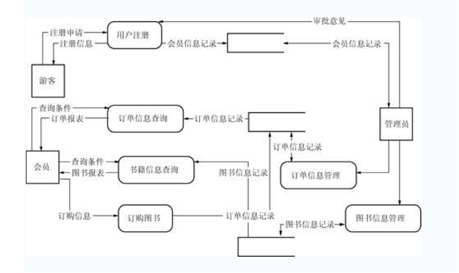

## 3.3订购图书模块的底层数据流图

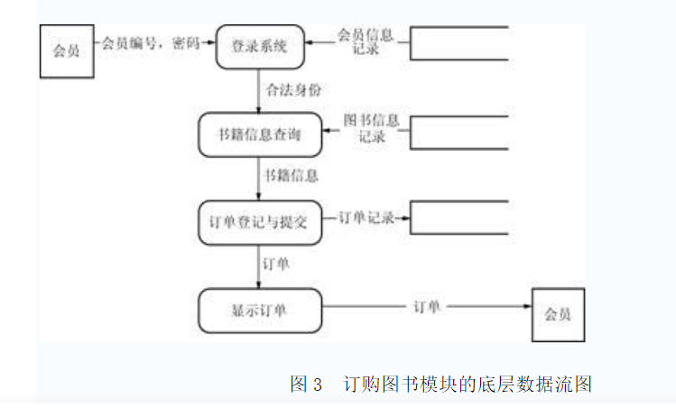

## 3.4订单信息查询模块底层数据流图

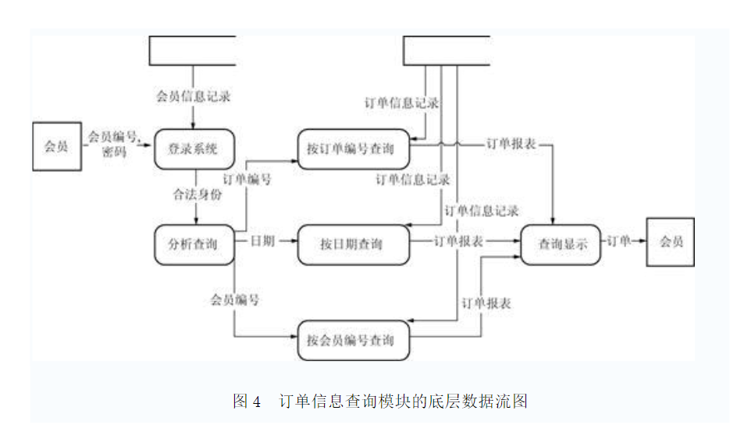

# 实验四：时序图

## 4.1顾客建立订单时序图

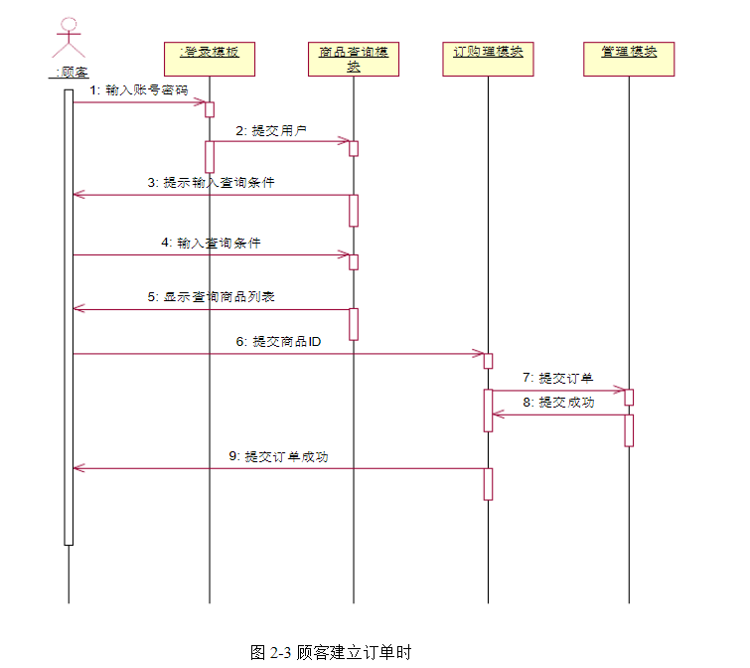

## 4.2删除订单时序图

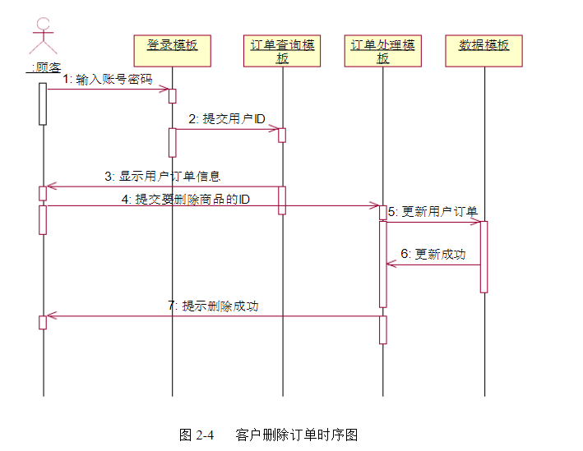

## 4.3管理员处理订单时序图

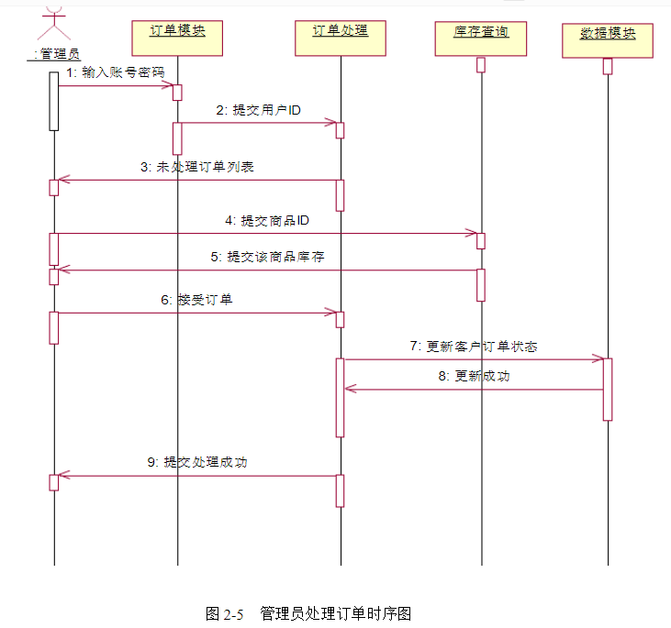

# 实验五

# 实验六

# 实验七

# 参考资料

## 1、文库资料

<https://wenku.baidu.com/view/80c1ff068f9951e79b89680203d8ce2f01666572.html>